**Manuel de formation sur la norme ISO 24521**

**Activités relatives aux services d’eau potable et d’assainissement** *Orientations relatives à la gestion des services d’assainissement autonome de base des eaux usées ménagères.*

**Table des matières**

SECTION A 5

FORMALITÉS 5

OBJECTIF ET RÉSULTATS ATTENDUS 6

Objectif 6

Résultats attendus 7

INTRODUCTION 8

SECTION B 9

NORMES ISO 9

HISTORIQUE DES NORMES 9

BUT DES NORMES ISO 10

CERTIFICATION 10

SECTION C 11

1. HISTORIQUE DE L’ASSAINISSEMENT EN AFRIQUE DU SUD 11

2. Législation sur l’approvisionnement en eau et l’assainissement en Afrique du Sud – post-1994 12

3. Dispositions institutionnelles relatives à l’eau et à l’assainissement 13

4. OBJECTIF DE DÉVELOPPEMENT DURABLE (ODD) 6 13

4.1 Objectifs et cibles de l’ODD 14

4.2 Obligation de conformité à la norme internationale de l’Afrique du Sud 14

4.3 Situation de l’Afrique du Sud au regard de l’ODD6 15

**4.3.1 Accès à l'eau potable** 15

**4.3.2 Accès aux services d'assainissement de base** 16

**4.3.3 Accès aux services d’hygiène** 17

SECTION D 18

1. ISO 24521 18

1.1 Domaine d’application de la norme ISO 24521 18

1.2 Objectifs de la norme ISO 24521 19

1.3 Avantages de l'adoption de la norme ISO 24521 19

1.4 Les solutions en matière d’assainissement autonome doivent tenir compte des éléments suivants : 19

2. OBJECTIFS DES SERVICES PUBLICS D’ASSAINISSEMENT 20

2.1 Protection de la santé publique 20

2.2 Protection des utilisateurs et des opérateurs 20

2.3 Satisfaction des besoins et attentes des utilisateurs 21

2.4 Opération en situations normales et d'urgence 21

2.5 Durabilité des systèmes d’assainissement autonome 22

2.6 Promotion du développement durable de la communauté 22

3. Composants des systèmes d’assainissement autonome 24

4. Systèmes d’assainissement autonome de base 24

4.1 Interface utilisateur 24

4.2 Collecte et transport 25

4.3 Traitement 26

4.4 Évacuation/Réutilisation 27

5. GESTION DES SYSTEMES D’ASSAINISSEMENT AUTONOME 30

5.1 Gestion indépendante du fonctionnement du système et de la communication avec les parties intéressées 30

5.2 Actions de base en matière de gestion 31

5.3 Relations avec les parties intéressées 32

5.4 Causes de défaillance 36

6. Planification et construction 36

6.1 Planification et construction de systèmes d’assainissement autonome 36

6.2 Critères de choix des technologies d'assainissement autonome adéquates 37

6.3 Interface utilisateur 38

6.4 Collecte 38

6.5 Transport 38

6.6 Traitement 39

6.7 Évacuation/réutilisation 39

7. Exploitation et maintenance 39

7.1 Élaboration de plans et de consignes opérationnelles 40

7.2 Élaboration de plans et de consignes de maintenance 41

7.3 Élaboration de plans et de consignes pour la collecte des déchets 41

7.4 Élaboration de plans et de consignes pour le transport des déchets 42

8. Questions relatives à la santé et à la sécurité 42

8.1 Mesures de santé et de sécurité et formation 42

BIBLIOGRAPHIE 44

**Liste des figures**

Figure 1 : Historique des lois relatives à l’assainissement en Afrique du Sud 11

Figure 2 : Dispositions institutionnelles en Afrique du Sud (eau et assainissement) 13

Figure 3 : Services d'accès à l'eau potable (Source : GHS 2015 2017, StatsSA) 15

Figure 4 : Accès aux services d’assainissement de base (Source : GHS 2015 2017, StatsSA) 16

Figure 5 : Accès aux services d’hygiène (Source : GHS 2015 2017, StatsSA) 17

Figure 6 : Équipements de protection individuelle(*https://www.ccohs.ca/teach_tools/phys_hazards/ppe.html*) 21

Figure 7 : Solutions d'assainissement en situations d’urgence (https://emergencysanitationproject.wordpress.com/ ) 22

Figure 8 : Chaîne de valeur de l’assainissement [Source : BMGF, 2012] 24

Figure 9 : Installations d'interface utilisateur a) latrine à fosse ventilée améliorée ; b) toilette à séparation d’urine ; c) latrine à double fosse ventilé améliorée ; d) toilette à compostage ; e) urinoir sans eau ; f) toilette à chasse mécanique 25

Figure 10 : Illustrations - a) vidange manuelle ; b) vidange mécanisée (par pompage ou sous vide) ; c) transport d’excréments d’origine humaine 26

Figure 11 : Illustrations - a) lit de séchage non planté et b) lit de séchage planté 27

Figure 12 : Exemples de technologies généralement disponibles pour le traitement et l’évacuation autonome 28

Figure 13 : Produits fabriqués par traitement des matières fécales provenant de services d’assainissement autonome 28

Figure 14 : Développement des informations pour le processus de fonctionnement du système et de communication avec les parties intéressées 31

Figure 15 : Identification des exigences et du soutien des parties intéressées 32

Figure 16 : Élaboration d’instructions pour les plans d’exploitation et de maintenance, d’évacuation et de formation 40

Figure 17 : Exemple d’instruction visuelle 41

Figure 18 : Illustrations d’installations de transport 42

# **SECTION A**

# **FORMALITÉS**

* Présentation de chacun des participants au sein du groupe :
  + Nom et affiliation/ministère ;
  + Antécédents ;
  + Attentes par rapport à la formation/l’atelier.
* **Questions d’ordre administratif**
* Règles de base : Téléphones cellulaires, présence, questions opérationnelles.
* Participation : il s’agit de votre cours - c’est à vous qu’il doit profiter, n’hésitez pas à poser des questions !
* Heures de pause.
* Feuille de présence.

# **OBJECTIF ET RÉSULTATS ATTENDUS**

## Objectif

L’insuffisance globale de services d’assainissement autonome de base des eaux usées ménagères constitue un frein majeur à la réalisation des objectifs sociétaux mondiaux relatifs à l’amélioration de la santé publique et au développement économique. Ce constat est également valable pour les pays développés et en développement. Bien que souvent considérée comme un problème rural, cette réalité se retrouve également dans de nombreuses zones péri-urbaines et urbaines. Selon l’Organisation des Nations Unies, 2,1 milliards de personnes ont obtenu l’accès à des installations d’assainissement améliorées entre 1990 et 2015. Cependant, 2,4 milliards de personnes, en 2015, n’avaient toujours pas accès à un assainissement amélioré et 946 millions de personnes, soit 13 % de la population mondiale, avaient recours à la défécation en plein air. Les services d’eau, d'assainissement et d'hygiène de base sont importants non seulement dans les maisons particulières mais aussi dans les espaces publics où les gens se rassemblent.

La vétusté des installations d’assainissement est souvent associée à une contamination des sources d’eau, laquelle donne lieu en retour à la transmission de maladies telles que le choléra, la diarrhée, la dysenterie, l’hépatite A et la typhoïde. En outre, ces conditions sont souvent aggravées par l’insuffisance, voire l’absence d’établissements de soins de santé appropriés, qui expose déjà les patients vulnérables à des risques supplémentaires d’infection et de maladie. L’UNICEF estime que la diarrhée est la deuxième cause de mortalité infantile chez les enfants de moins de cinq ans dans les pays en développement, en grande partie du fait d’un assainissement insuffisant et du manque d’hygiène.

La gestion des services d’assainissement autonome de base des eaux usées ménagères de tous genres et à tous les niveaux de la technologie exige une bonne connaissance i) des processus biologiques à l'œuvre, ii) des facteurs susceptibles d’enrayer ces processus, et iii) des moyens de garantir leur bon fonctionnement. Elle implique également une compréhension générale par la communauté concernée au sens large des avantages de l’utilisation et de la gestion d’un système d’assainissement. L’atelier sur la Norme ISO 24521 a donc été organisé dans le but de sensibiliser les acteurs sur i) les lignes directrices d’une gestion en toute sécurité des services d’assainissement autonome de base des eaux usées ménagères, ii) la conception et la construction de systèmes d’assainissement autonome et iii) les lignes directrices relatives à la gestion de services d’assainissement autonome du point de vue de l’opérateur, en tenant compte des questions de maintenance, de formation du personnel et des facteurs de risque.

|  |  |  |
| --- | --- | --- |
| Résultats attendus | **Section** | **Page** |
| Bonne connaissance des lignes directrices relatives à la gestion des services d’assainissement autonome de base des eaux usées ménagères du point de vue des utilisateurs. |  |  |
| Bonne connaissance de la conception et de la construction des systèmes d’assainissement autonome des eaux usées ménagères. |  |  |
| Bonne connaissance de la planification, exploitation et maintenance et des enjeux de santé et de sécurité. |  |  |
| Bonne connaissance de l'importance de l'ODD6 et des efforts à engager pour atteindre cet objectif. |  |  |
| Bonne connaissance des lignes directrices de la gestion des services d’assainissement autonome du point de vue de l’opérateur, y compris les techniques de maintenance, la formation du personnel et la prise en compte des risques. |  |  |

# **INTRODUCTION**

La gestion des services d’assainissement autonome de base des eaux usées ménagères de tous genres et à tous les niveaux de la technologie, exige une bonne connaissance des processus biologiques à l'œuvre, des facteurs susceptibles d’enrayer ces processus et des moyens de garantir leur bon fonctionnement. Elle implique également une compréhension générale par la communauté concernée au sens large, des avantages de l’utilisation et de la gestion d’un système d’assainissement. Ainsi, les installations d’assainissement fonctionnent efficacement et contribuent au bien-être de la communauté au sein de laquelle elles se situent. La gestion des services est souvent considérée comme relevant de la responsabilité de l’autorité compétente, qu’elle soit réalisée localement ou prise en charge par des services publics de l’eau à plus grande échelle. Bien souvent, cependant, la gestion des services d’assainissement autonome de base des eaux usées ménagères relève de la responsabilité de l’utilisateur, en collaboration avec les collectivités locales.

Un grand nombre de ces systèmes d’assainissement autonome de base se situent à proximité ou sont quelquefois adjacents à des services d’assainissement contrôlés et exploités par des professionnels. Dans de nombreux cas, les systèmes autonomes peuvent être pris en charge par les services d’assainissement environnants à plus grande échelle, par exemple par la collecte des eaux usées ou des effluents sanitaires partiellement traités pour traitement ultérieur/évacuation dans une installation de capacité supérieure.

# **SECTION B**

# **NORMES ISO**

L’objectif des normes ISO est de présenter la démarche acceptée par les experts internationaux sur une thématique particulière. Les normes consistent en un recueil de bonnes pratiques qui favorisent la compatibilité des produits et permettent d’identifier les problèmes d’assurance qualité et de partager des solutions communes et l’expertise acquise.

Les normes ISO sont des documents techniques qui reflètent le consensus auquel sont parvenus les experts et les pays du monde entier en matière de conception, de performance et de fonctionnement.

# **HISTORIQUE DES NORMES**

La première série de normes fut élaborée à l’intention des Forces armées pendant la seconde guerre mondiale, en 1944. Ces normes, connues sous le nom de « Normes du Département de la Défense des États-Unis », également dénommées « Normes militaires américaines » (MIL/DEF-STD), débouchèrent sur les « Publications interalliées sur l'assurance qualité » (AQAPs), lancées en 1968.

Ces référentiels AQAP visaient à faciliter les échanges à tous les niveaux de la chaîne d’approvisionnement. En 1974, la première norme d’assurance qualité fut établie par la British Standards Institution (BSI) et après quelques changements, devint, en 1979, la Norme BS 5759. L'Afrique du Sud, à l’époque, fut le seul autre pays au monde à adopter cette norme et à en faire une norme nationale, la SABS 0157, qui fut par la suite retirée et remplacée par la norme SANS 9001 (adaptée de la Norme ISO 9001). Une série de documents de la SABS 0157 (les sections 0 à 4) a été remplacée par les Normes SANS 9000 à 9004 (connues sous le nom de « la famille des normes ISO 9000 »).

Entre 1987 et 1996, diverses normes ISO pour la vérification par des audits internes ou par un organisme de certification indépendant furent publiées. La norme environnementale ISO 14001 fut élaborée, suivie de divers guides tels que les Guides ISO/IEC 62 et 66, publiés en 1996 et 1999 respectivement. Ces derniers couvrent les exigences générales relatives aux organismes gérant l’évaluation et l’homologation des systèmes qualité et de gestion environnementale.

# **BUT DES NORMES ISO**

Les normes ISO ont pour but d’aider les industries à adopter des pratiques leur permettant de redresser et de normaliser leurs procédures internes. Quelle que soit la taille d’un organisme, comprendre les avantages des normes et le concept d’un système de gestion de la qualité (SGQ) peut entraîner un bon nombre de retombées commerciales. Figurent parmi les résultats pouvant découler de l’assimilation de ces normes, la réduction des déchets, l’amélioration de l’efficacité assorti de la réduction des coûts de production. On ne saurait trop souligner l’importance des normes ISO dans la mesure où elles permettent aux organismes du monde entier de mieux se comprendre. Elles favorisent, par ailleurs, la diffusion de connaissances et de bonnes pratiques. Ces normes sont également un facteur d’innovation. Elles permettent, en outre, d’éviter les problèmes de chevauchement d’efforts en proposant une base de référence.

# **CERTIFICATION**

La certification ISO est un gage de qualité et de procédures rigoureuses, quel que soit le secteur industriel ou le pays d’origine des installations concernées. Les lignes directrices et les exigences des normes ISO imposent obligent les organisations à initier, à documenter et à se conformer à une panoplie de normes organisationnelles hautement sophistiquées. L’obtention d’une certification ISO peut aider les organisations à atteindre leurs objectifs grâce à l’introduction d’opérations vérifiées de manière indépendante et de systèmes de gestion et d’assurance qualité. Les organismes certifiés ISO bénéficient également d’une plus grande légitimité vis-à-vis de leurs pairs. La certification implique qu’une partie indépendante qualifiée a revu les programmes d’un organisme et les a certifiés conformes. Dans certains domaines, la certification peut ne pas s’avérer nécessaire, mais dans la plupart des secteurs et organisations professionnelles, la certification ISO est la norme, pour les clients tout comme pour les concurrents.

**Remarques**

# **SECTION C**

# **1. HISTORIQUE DE L’ASSAINISSEMENT EN AFRIQUE DU SUD**

Avant 1994, le gouvernement sud-africain n’intervenait pas dans la gestion publique des services d’eau et d’assainissement. Les collectivités aisées étaient raccordées au tout-à-l’égout auquel une quantité d’eau importante était allouée, alors que les communautés noires et démunies n’avaient accès qu’à des services d’eau et d’assainissement très inadéquats, ce les obligeait à recourir à un système de vidange manuelle par seau. Les communautés et collectivités noires en milieu urbain ont adopté le tout-à-l’égout, tandis que la desserte en milieu rural demeure largement insuffisante. Cet état de fait a une incidence négative sur la santé de la population et entraîne des coûts importants sur les plans environnemental et économique. **En 1994**, le premier gouvernement post-apartheid a chargé le [**ministère des Eaux et Forêts**](https://en.wikipedia.org/wiki/Department_of_Water_Affairs_and_Forestry_(South_Africa)) de s’assurer que tous les sud-africains puissent bénéficier d’un **accès équitable à l’eau et à l’assainissement**.

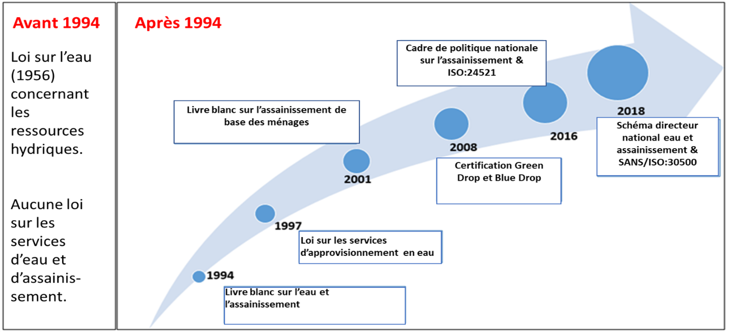

**Figure 1 : Historique des lois relatives à l’assainissement en Afrique du Sud**

# **2. Législation sur l’approvisionnement en eau et l’assainissement en Afrique du Sud – post-1994**

**1994 : Livre blanc sur l'approvisionnement en eau et l'assainissement** - Ce document expose les grandes lignes de la politique concernant les services d’approvisionnement en eau et en assainissement. Cet énoncé de politique a débouché sur l'élaboration d’une loi, la *Water Services Act de 1997*.

**1996 : Constitution sud-africaine (1996)** - L’article 24 (a) de la Constitution stipule que : *« Chacun a droit à un environnement qui n'est pas nuisible à sa santé ou à son bien-être »,* l'article 27.1 (b) évoquant également *« ...le droit d’avoir accès à une quantité suffisante d’eau ».*

**1997 : Water Services Act (Loi 108 de 1997)** - Cette loi prône un meilleur rapport qualité-prix, un véritable défi en raison de la pauvreté généralisée et d’une culture de non-paiement de l'eau dans les quartiers informels. La loi modifie aussi le rôle des régies des eaux (*Water Boards*) et propose une définition juridique claire de leurs fonctions et du rôle des collectivités locales.

**2001 : Livre blanc sur l'assainissement de base pour les foyers** – Cet énoncé de politique précise les rôles et responsabilités des divers ministères et départements gouvernementaux, des autorités provinciales et des collectivités locales, et établit des mécanismes de coordination et de suivi.

**2008 : Certification « Green Drop » (goutte verte)** - La certification « Green Drop » vise à améliorer de manière durable la qualité de la gestion des eaux usées en Afrique du Sud, en identifiant et en développant les compétences de base nécessaires pour atteindre cet objectif.

**2008 : Certification « Blue Drop » (goutte bleue)** - La certification « Blue Drop » favorise la gestion anticipatrice et la réglementation de la qualité de l'eau potable axées sur la législation et les normes en vigueur ainsi que sur les bonnes pratiques internationales.

**2016 : Cadre de politique nationale d'assainissement** - Cette révision de la politique se penche sur les orientations proposées pour l'ensemble du secteur de l'assainissement.

**2016 :** Activités relatives aux services d’eau potable et d’assainissement — Lignes directrices relatives à la gestion des services d’assainissement autonome de base des eaux usées ménagères. [Pas encore adoptées en Afrique du Sud].

**2018 : Schéma directeur national de gestion de l’eau et de l’assainissement** - Ce document présente une perspective globale de la situation dans le secteur de l’eau et de l’assainissement tout en proposant un plan d'action consolidé pour passer de la situation actuelle et atteindre les objectifs visés du secteur, tels que définis par la vision, les buts et les cibles arrêtés par le gouvernement jusqu’à l’horizon 2030 (PND et ODD).

**2018 BS/ISO 30500 :**  Cette norme énonce les exigences générales de performance et de sécurité relatives à la conception et l'essai ainsi que les considérations de durabilité pour les réseaux d'assainissement non collectifs.

# **3. Dispositions institutionnelles relatives à l’eau et à l’assainissement**

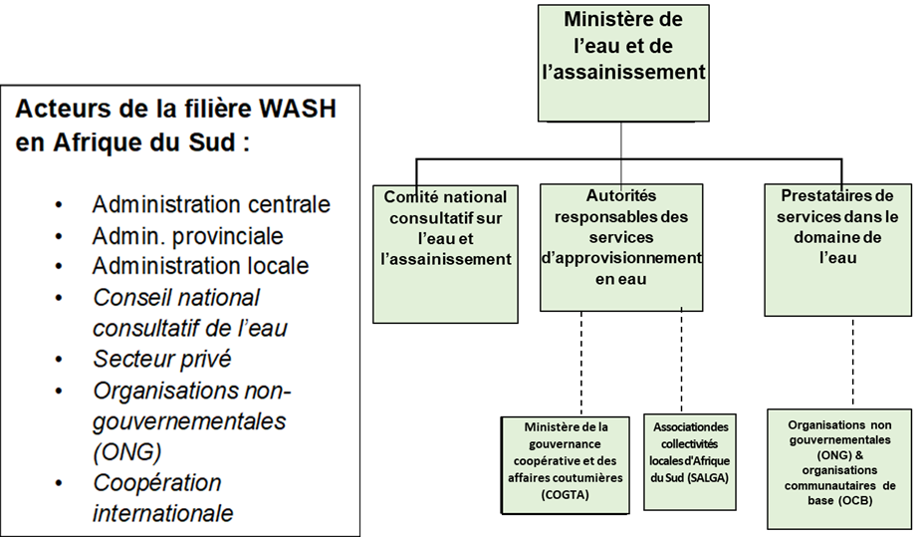

**Figure 2 : Dispositions institutionnelles en Afrique du Sud (eau et assainissement)**

|  |  |
| --- | --- |
| https://sdgcompass.org/wp-content/uploads/2016/04/global-goals_06_1.jpg | **4. OBJECTIF DE DÉVELOPPEMENT DURABLE (ODD) 6** L’ODD6 vise un accès universel à l’eau et à l’assainissement et une gestion durable des ressources. L’accès à l’eau potable et à l’assainissement, tout comme la bonne gestion des écosystèmes d’eau douce, sont essentiels à la santé humaine, la viabilité environnementale et la prospérité économique (ONU, 2019). |

L’ODD6 est assorti de huit cibles. Six d’entre elles doivent être atteintes d’ici à 2030, l’une à l’horizon 2020 tandis que celle restante n’est pas assortie de délais.  Chacune des cibles est assortie d’un ou deux indicateurs qui serviront à mesurer les progrès réalisés. L’ODD6 compte 11 indicateurs en tout. (Nations, Unies, 2018).

## 4.1 Objectifs et cibles de l’ODD

**Cible 6.1 : Accès à l’eau potable**

**Objectif :** D'ici à 2030, assurer l'accès universel et équitable à l'eau potable à un coût abordable pour tous.

**Indicateurs** - Pourcentage de la population utilisant des services d’alimentation en eau potable gérés en toute sécurité.

**Cible 6.2 : Accès aux services d’assainissement et d’hygiène**

**Objectif :** D’ici à 2030, assurer l’accès de tous, dans des conditions équitables, à des services  [d’assainissement](https://en.wikipedia.org/wiki/Sanitation) et [d’hygiène](https://en.wikipedia.org/wiki/Hygiene) adéquats et mettre fin à la [défécation en plein air](https://en.wikipedia.org/wiki/Open_defecation), en accordant une attention particulière aux besoins des femmes et des jeunes filles et des personnes en situation vulnérable.

**Indicateur** – Pourcentage de la population utilisant des services d’assainissement gérés en toute sécurité, notamment des équipements pour se laver les mains avec du savon et de l’eau.

**Cible 6.3 : Améliorer la qualité de l’eau, le traitement des eaux usées et la réutilisation sans danger de l’eau**

**Objectif :** D’ici à 2030, améliorer la qualité de l’eau en réduisant la [pollution](https://en.wikipedia.org/wiki/Water_pollution), en éliminant l’immersion de déchets et en réduisant au minimum les émissions de [produits chimiques](https://en.wikipedia.org/wiki/Dangerous_goods) et de matières dangereuses, en diminuant de moitié la proportion [d’eaux usées](https://en.wikipedia.org/wiki/Wastewater)  non traitées et en augmentant considérablement [le recyclage et la réutilisation sans danger de l’eau](https://en.wikipedia.org/wiki/Reclaimed_water) à l’échelle mondiale.

**Indicateur :** Proportion d’eaux usées traitées sans danger

**Source :** (Nations Unies, 2018); [« Objectif 6 : Cibles »](http://www.undp.org/content/undp/en/home/sustainable-development-goals/goal-6-clean-water-and-sanitation/targets/). Programme des Nations Unies pour le développement*. (*Consulté le 17.01.2020*)*

4.2 Obligation de conformité à la norme internationale de l’Afrique du Sud

Comme indiqué dans le *National Sanitation Framework* (le cadre national d'assainissement de l’Afrique du Sud) (2018)

**Position de principe**

L’Afrique du Sud s’engage à la mise en œuvre des ODD, avec un accent particulier sur la viabilité des services d’assainissement qui seront déployés. Les ODD concernant l’assainissement feront l’objet des engagements suivants :

* Assurer l’accès de tous, dans des conditions équitables, à des services d’assainissement et d’hygiène adéquats et mettre fin à la défécation en plein air, en accordant une attention particulière aux besoins des femmes, des jeunes filles et des personnes en situation vulnérable ;
* Améliorer la qualité de l’eau en réduisant la pollution, en éliminant l’immersion de déchets et en réduisant au minimum les émissions de produits chimiques et de matières dangereuses, en diminuant de moitié la proportion d’eaux usées non traitées et en augmentant considérablement à l’échelle mondiale le recyclage et la réutilisation sans danger de l’eau ;
* Augmenter considérablement l’utilisation rationnelle des ressources en eau dans tous les secteurs et garantir la viabilité des retraits et de l’approvisionnement en eau douce, afin de tenir compte de la pénurie d’eau et de réduire nettement le nombre de personnes qui souffrent du manque d’eau ;
* Développer la coopération internationale et l’appui au renforcement des capacités des pays en développement en ce qui concerne les activités et programmes relatifs à l’eau et à l’assainissement, y compris la collecte de l’eau, la désalinisation, l’utilisation rationnelle de l’eau, le traitement des eaux usées, le recyclage et les techniques de réutilisation ;
* Appuyer et renforcer la participation de la population locale à l’amélioration de la gestion de l’eau et de l’assainissement.

## 4.3 Situation de l’Afrique du Sud au regard de l’ODD6

### **4.3.1 Accès à l'eau potable**

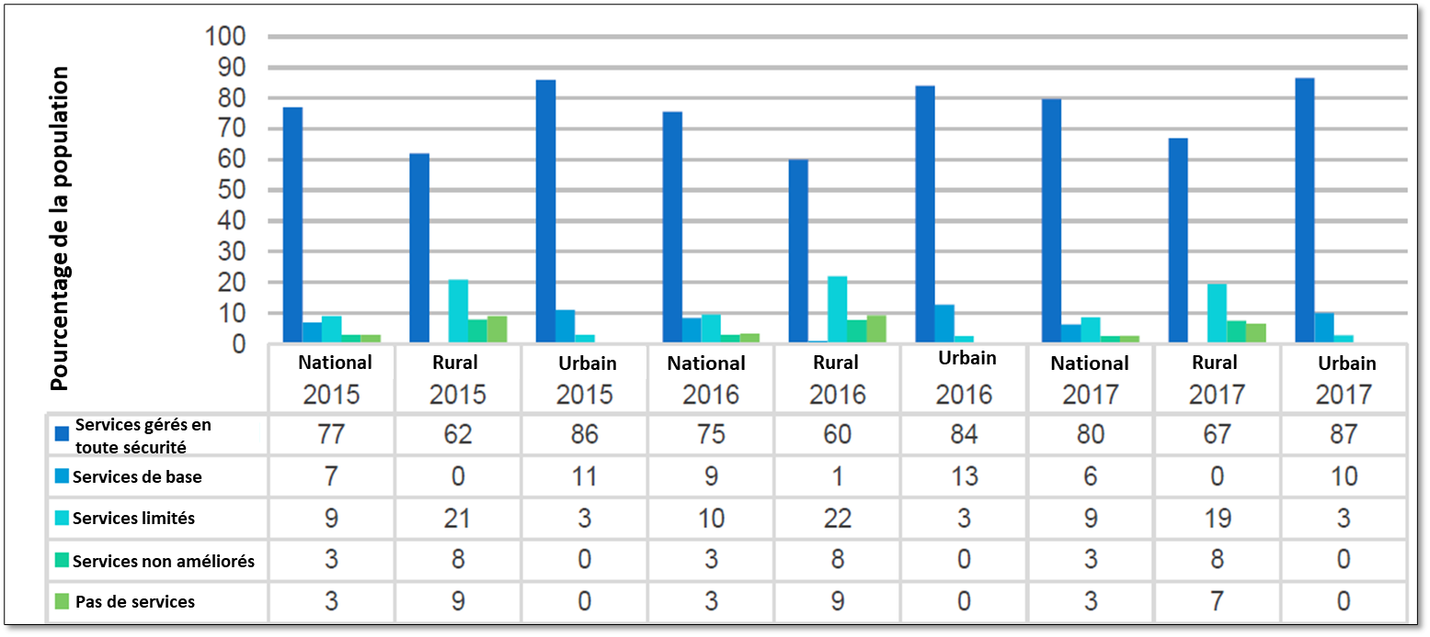

**Figure 3 : Services d'accès à l'eau potable (Source : GHS 2015 2017, StatsSA)**

La figure 3 illustre les progrès réalisés en matière d’accès à des services d’eau potable gérés de manière sûre entre 2015 et 2017. Elle indique également que l’Afrique du Sud dispose d’une couverture importante d’infrastructures d’approvisionnement en eau. À l’échelon national, 95 % de la population avait accès aux infrastructures d’approvisionnement en eau, en 2017. En revanche, les chiffres concernant l’eau gérée en toute sécurité par rapport à la couverture en infrastructures d’alimentation en eau, sont moins élevés. Le pourcentage de la population nationale bénéficiant de services d’eau potable gérés en toute sécurité, est passé de 77 % à 80 % de 2015 à 2017. Cette augmentation s’élève à 5 % en zones rurales et à 1 % en zones urbaines entre 2015 et 2017. (GHS 2015 2017, *StatsSA*).

### **4.3.2 Accès aux services d'assainissement de base**

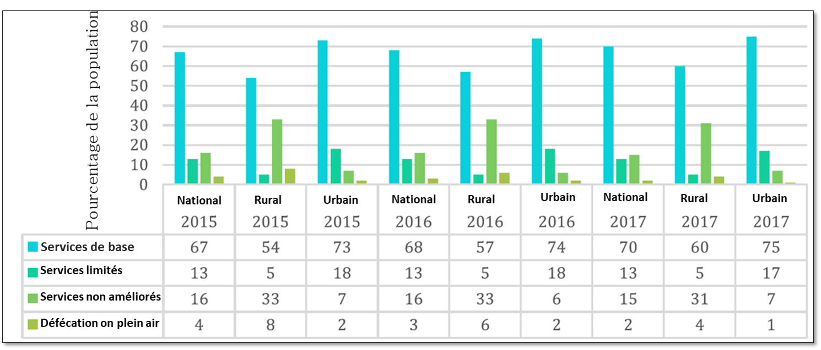

**Figure 4 : Accès aux services d’assainissement de base (Source : GHS 2015 2017, StatsSA)**

Sur le plan national, l’accès à des installations améliorées est passé de 80 % en 2015 à 83 % en 2017 – 70 % de la population avait accès à des services de base et 13% à des services limités. En 2017, 17 % de la population n’avait toujours pas accès à des installations améliorées et 2 % pratiquait toujours la défécation en plein air. Les données montrent que le taux de défécation en plein air est moins élevé dans les zones urbaines – 1 %, que dans les zones rurales où il se situe autour de 4 %. L’écart entre les zones urbaines et rurales témoigne du fait que les zones urbaines bénéficient d’un meilleur accès aux services d’assainissement. Cette situation s’explique peut-être par la présence d’une infrastructure plus développée et la prévalence d’installations sanitaires en commun et de locataires informels (*backyard dwellers*) dans les zones urbaines (GHS 2015 2017, StatsSA).

### **4.3.3 Accès aux services d’hygiène**

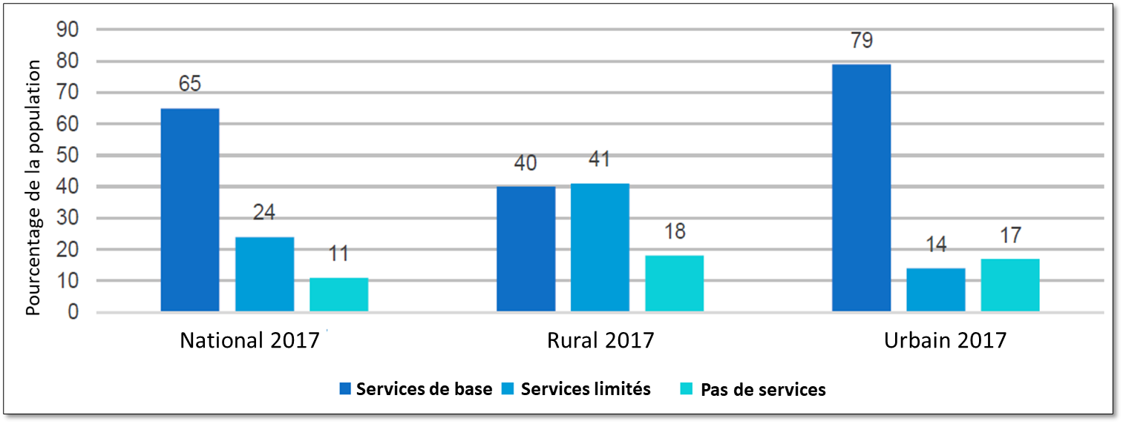

**Figure 5 : Accès aux services d’hygiène (Source : GHS 2015 2017, StatsSA)**

La figure 5 démontre qu’à l’échelle nationale en 2017, 65 % de la population avait accès à des installations de base pour se laver les mains à domicile avec du savon et de l’eau. Les inégalités qui perdurent entre les zones urbaines et rurales en termes d’accès aux services de base, font l’objet d’un combat continu. Cette situation est parfaitement illustrée lorsque l’on examine les statistiques en termes d’accès aux services d’hygiène de base (l’accès à une installation de base pour se laver les mains à domicile et l’accès à de l’eau et du savon) – 79 % en milieu urbain par rapport à 40 % en milieu rural.

**Remarques**

# **SECTION D**

# **1. ISO 24521**

La Norme ISO 24521 donne des orientations pour la gestion des services d’assainissement autonome de base des eaux usées ménagères et met l’accent sur l'amélioration de l'hygiène, dans le respect des normes sociales et ce, par le biais d’un fort engagement avec les parties intéressées, la gestion des actifs et une meilleure gestion des déchets humains et des eaux usées. L'objectif principal de la norme ISO 24521 est de renforcer l’efficacité des installations d’assainissement autonome existantes, en proposant des orientations permettant de faire face aux problèmes d’exploitation et de gestion des réseaux d’assainissement. Les orientations présentées pour la gestion de services d’assainissement autonome de base des eaux usées ménagères s’appuient sur toute une gamme de technologies appropriées dans leur intégralité et s'applique à des systèmes quel que soit leur niveau de développement. Il s’agit d’un cadre normatif pour la définition et la mesure des performances des services liés aux systèmes d'approvisionnement en eau potable et aux systèmes de traitement des eaux usées.

La **norme ISO 24521** est coordonnée conjointement par le Kenya et l'Autriche. Cette norme est fondée sur **la norme ISO 24511** - **Lignes directrices lignes directrices pour le gestion des services d’assainissement et pour l'évaluation des services assurés.** La **norme ISO 24521** est utilisée de concert avec **la norme ISO 24511**. De ce fait, certaines exigences de l'ISO 24511 s'appliquent également à l’ISO 24521.

## 1.1 Domaine d’application de la norme ISO 24521

La norme ISO 24521 comprend les éléments suivants :

* des lignes directrices pour la gestion des services d’assainissement autonome de base des eaux usées ménagères du point de vue de l’opérateur, y compris les techniques de maintenance, la formation du personnel et la prise en compte des risques ;
* des lignes directrices pour la gestion des services d’assainissement autonome de base des eaux usées ménagères du point de vue des utilisateurs ;
* des recommandations relatives à la conception et à la construction des systèmes d’assainissement autonome et des recommandations relatives à la planification, l’exploitation et la maintenance ainsi qu’aux problématiques de santé et de sécurité.

La Norme 24521 s’applique aux services d’assainissement autonome (eaux noires et eaux grises) exploités aussi bien par le secteur public que privé, pour une ou plusieurs habitations.

## 1.2 Objectifs de la norme ISO 24521

Les quatre principaux objectifs des services d’assainissement autonome sont :

* la santé et la sécurité du public ;
* la santé et la sécurité au travail ;
* la protection de l’environnement ;
* le développement durable.

## 1.3 Avantages de l'adoption de la norme ISO 24521

Les avantages découlant de l'adoption de la norme ISO 24521 sont les suivants :

* Amélioration de la santé ;
* Réduction de l'impact sur l'environnement du traitement des eaux usées ;
* Protection de la santé et de l'environnement ;
* Engagement des collectivités grâce à des systèmes où l’hygiène, la sécurité et la convivialité priment ;
* Restauration de la dignité des utilisateurs ;
* Sûreté d’exploitation des systèmes d'assainissement autonome ;
* Production de sous-produits.

## 1.4 Les solutions en matière d’assainissement autonome doivent tenir compte des éléments suivants :

* Barrière efficace contre la maladie ;
* Prévention de la pollution environnementale ;
* Exigences environnementales ;
* Optimisation de l’utilisation des ressources en termes de nutriments, d’eau et d’énergie ;
* Simplicité de construction, d’utilisation, d’exploitation, de maintenance et de réparation ;
* Respect des normes de sécurité en matière d’hygiène ;
* Accessibilité économique et consentement à payer ;
* Aide institutionnelle existante ;
* Bonnes pratiques, expérience et infrastructures existantes ;
* Expansion de propriété, en impliquant les propriétaires, les utilisateurs de tout type, les services publics de l’eau et le secteur privé dans la conception et la planification ;
* Sensibilité culturelle, en tenant compte des valeurs, des opinions et du comportement des utilisateurs.

# **2. OBJECTIFS DES SERVICES PUBLICS D’ASSAINISSEMENT**

Les objectifs des services publics d’assainissement sont les suivants :

* Protection de la santé publique ;
* Protection des utilisateurs et des opérateurs ;
* Satisfaction des besoins et attentes des utilisateurs ;
* Fourniture de services dans des situations normales et d'urgence ;
* Durabilité du système d’assainissement autonome ;
* Promotion d’un développement durable de la communauté. (ISO 2007).

## 2.1 Protection de la santé publique

Pour la protection de la santé et de la sécurité publiques, les services publics d’assainissement doivent assurer la sécurité de la collecte, du transport, du traitement et de l'élimination ou de la réutilisation des eaux usées. Les services publics d’assainissement doivent s'assurer que des précautions spéciales sont prises lorsqu'ils entreprennent la réutilisation des eaux usées. (ISO, 2007). Il faut que l’évacuation sûre et sanitaire des eaux usées constitue une priorité de santé publique et que les eaux usées soient évacuées d’une manière qui garantit que i) l’alimentation en eau potable n’est pas menacée ; ii) aucune exposition humaine directe n’est possible ; iii) les déchets ne sont pas accessibles aux vecteurs, insectes, rongeurs ou autres porteurs potentiels, et iv) aucune odeur ou nuisance esthétique n’est générée. (ISO, 2016).

Il faut également tenir compte des éléments suivants : i) les rejets d’eaux usées non traitées ou partiellement traitées provenant de systèmes d’assainissement autonome des eaux usées ménagères ne doivent pas présenter de risques pour la santé publique ou avoir un impact sanitaire environnemental négatif ; ii) la présence de nitrates ou de bactéries dans les puits d’eau potable, signe que les liquides du système s’infiltrent dans les puits par voie souterraine ou par la surface , et iii) la réutilisation de l’eau recyclée (effluent traité) qui est encouragée. Cependant, les autorités compétentes doivent veiller à ce que l’étendue du traitement, la méthode d’épandage et la finalité de réutilisation des eaux recyclées ne constituent aucun risque pour la santé publique et qu’elles n’entraînent aucun impact environnemental négatif avant l’octroi de l’autorisation. La réutilisation des eaux n’est autorisée que pour des usages non potables (pas pour la consommation humaine). (ISO, 2016).

## 2.2 Protection des utilisateurs et des opérateurs

Tous les utilisateurs et opérateurs ont besoin d’équipements de protection lorsqu’ils manipulent des eaux usées. Aussi, les utilisateurs aussi bien que les opérateurs doivent bénéficier d’une formation appropriée. Il faut également tenir compte de la protection de la santé des propriétaires de locaux ou des travailleurs des services de vidange. En outre, les précautions relatives à la santé et à la sécurité des utilisateurs et des opérateurs doivent être documentées et révisées régulièrement. Il faut, par ailleurs, réexaminer la situation actuelle en matière de santé et de sécurité selon des intervalles bien précis.



**Figure 6 : Équipements de protection individuelle (**[[***https://www.ccohs.ca/teach_tools/phys_hazards/ppe.html***](https://www.ccohs.ca/teach_tools/phys_hazards/ppe.html)](https://www.ccohs.ca/teach_tools/phys_hazards/ppe.html))

## 2.3 Satisfaction des besoins et attentes des utilisateurs

Il sied de cerner les exigences des utilisateurs pour le site (nombre d’utilisateurs, coûts économiques et acceptation culturelle) pour que les technologies mises en place puissent répondre à leurs besoins et à leurs attentes. De plus, les systèmes d’assainissement autonome des eaux usées ménagères doivent être fiables, conviviaux, accessibles et sûrs pour tous les types d’utilisateurs (enfants, adultes, personnes âgées et personnes handicapées). Les attentes des utilisateurs sont généralement liées à des plaintes, à la communication de résultats financiers, à des consultations sur des modifications envisagées, à leur implication dans l'élection ou la désignation de personnes aux postes de direction et à tout ce qui touche à la protection de la santé publique et de l’environnement. (ISO, 2016).

Lorsque la réutilisation des eaux usées est envisageable, il faut tenir compte des besoins et des attentes des utilisateurs finaux potentiels des eaux usées et/ou des résidus traités.

## 2.4 Opération en situations normales et d'urgence

Il faut que les interfaces avec les utilisateurs destinées aux situations d’urgence soient portables ou faciles à monter, selon le cas. Les systèmes (équipements) doivent être assortis de consignes écrites et visuelles des plans d’utilisation lors des situations normales et d’urgence. Ces les plans doivent comporter des conseils relatifs aux scénarios susceptibles de se produire en raison de la technologie utilisée ou de l’emplacement du site. (ISO, 2016).

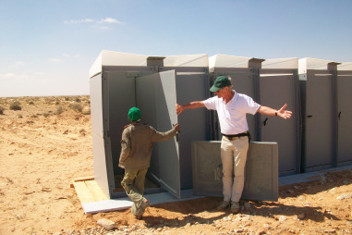

**Figure 7: Solutions d'assainissement en situations d’urgence (**[**https://emergencysanitationproject.wordpress.com/**](https://emergencysanitationproject.wordpress.com/) **)**

## 2.5 Durabilité des systèmes d’assainissement autonome

**Demande de réutilisation des produits du système d'assainissement :** Il faut que les effluents soient utilisés avantageusement ou évacués d’une manière sûre et appropriée. Il sied de mettre l’accent sur les produits sortants et leur valeur (potentielle) et de déterminer s’il existe une demande réelle ou potentielle de réutilisation des produits des systèmes d’assainissement. Les systèmes de réutilisation doivent être conçus de manière à tenir compte des exigences de santé et de sécurité. (ISO, 2016).

**Récupération des nutriments :** Il sied de recycler et d’utiliser les nutriments extraits des matières fécales et de l’urine à l’échelle ménagère comme engrais ou amendements du sol. Il sied de tenir compte des enjeux de sécurité et d’hygiène. (ISO, 2016).

**Maintenance des systèmes d’assainissement autonome :** Il faut que les systèmes (les équipements) soient entretenus et qu’ils disposent d’une capacité suffisante pour répondre aux besoins actuels et futurs. Les besoins en matière de maintenance préventive de l’installation et de soutirage des boues doivent être identifies pour pouvoir effectuer ces tâches régulièrement et ce, afin de s’assurer les équipements répondent au critère de la durée de vie fonctionnelle.

**Sources de revenus :** Il sied de développer des sources de revenus afin de s’assurer du recouvrement des coûts des services et de la viabilité financière. (ISO, 2016).

## 2.6 Promotion du développement durable de la communauté

Il faut spécifiquement tenir compte de la gestion intégrée des ressources en eau, des énergies renouvelables et de l’utilisation des résidus d’eaux usées traitées, les systèmes d’assainissement autonome permettant, le cas échéant, la possibilité de réutiliser les résidus traités dans le secteur agricole en vue de la production vivrière. (ISO, 2016).

Il est impératif que les installations d’assainissement relèvent les défis suivants :

* + - Développement durable : la capacité des collectivités à croître et à prospérer, compte tenu des ressources environnementales et économiques et de l’infrastructure dont elles disposent, notamment par le biais de la promotion de l'utilisation efficace des ressources (recyclage et réutilisation) et des nouvelles techniques de prévention de la pollution par élimination/séparation des polluants à la source. (ISO, 2007).
    - Priorités stratégiques pour la gestion des ressources en eau : accorder une attention particulière à la gestion globale des ressources en eau ainsi qu’aux aspects qualitatifs et quantitatifs de la gestion. On entend par ‘aspect quantitatif’ de la gestion de l'eau pour la promotion du développement durable l'utilisation, la conservation/la réutilisation et l’évacuation efficaces de l'eau. L’‘aspect qualitatif’ de la gestion de l'eau pour la promotion du développement durable englobe la prévention de la pollution, la séparation des flux pollués et non pollués, l’élimination et l'évacuation ou la réutilisation des résidus. (ISO, 2007).

**Remarques**

# **3. Composants des systèmes d’assainissement autonome**

Les systèmes d’assainissement autonome de base comprennent généralement :

* une interface utilisateur/amont ;
* la collecte et le transport de matières fécales/d’eaux usées et de résidus extraits des eaux usées ;
* le traitement des eaux vannes/des eaux usées et des résidus extraits des eaux usées ;
* l’évacuation et/ou la réutilisation des effluents traités ;
* l’évacuation et/ou la réutilisation des résidus traités.

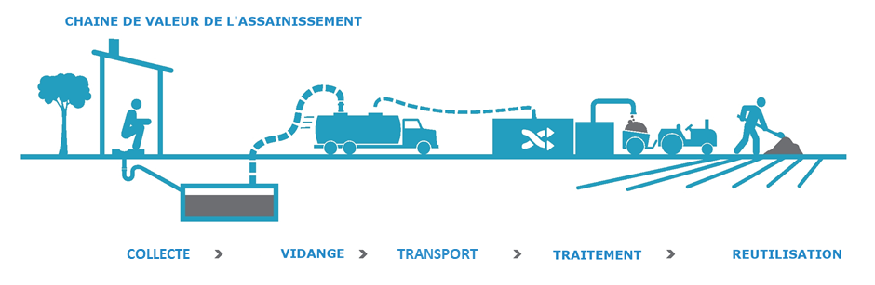

**Figure 8 : Chaîne de valeur de l’assainissement [Source : BMGF, 2012]**

# **4. Systèmes d’assainissement autonome de base**

## 4.1 Interface utilisateur

Les toilettes et les installations de lavage des mains sont les interfaces avec lesquelles l’utilisateur entre en contact et qui permettent l’accès au système d’assainissement. Les toilettes peuvent être conçues pour favoriser la séparation des urines et des excréments. L’interface utilisateur, y compris (sans toutefois s’y limiter) les interfaces suivantes, sont prises en compte selon les conditions locales :

* latrine à fosse unique ventilée/non ventilée ; latrine à double fosse ventilée améliorée/fossa alterna ; toilette sèche (y compris les toilettes sèches à séparation d’urine, toilettes à compostage et autres modèles de base et leurs variantes) ; toilette à chasse manuelle ; urinoir sans eau ; toilette à chasse mécanique ; installations de lavage (éviers ou puits d’infiltration, pour eaux grises, etc.).[1]

|  |  |  |
| --- | --- | --- |
| **a)**  **Related image** | **b)**  Image result for urine diverting dry toilet | **c)**  **Image result for double ventilated improved pit latrine** |
| **d)** | **e)**  **Image result for waterless urinal** | **f)**  **Image result for cistern flush toilet** |

**Figure 9 : Installations d'interface utilisateur a) latrine à fosse ventilée améliorée ; b) toilette à séparation d’urine ; c) latrine à double fosse ventilée améliorée ; d) toilette à compostage ; e) urinoir sans eau et f) toilette à chasse mécanique**.

## 4.2 Collecte et transport

**a) Collecte**

La collecte des excréments d’origine humaine avant leur transport se fait, par exemple, au moyen de fûts, récipients, compartiments de stockage et systèmes à double fosse. Il conviendrait d’envisager les technologies suivantes, dont la liste n'est pas exhaustive :

* réservoirs hors sol (jerricanes/autres types de réservoir) ;
* réservoirs souterrains ou enterrés (fûts/compartiments ou chambres de stockage) ;
* vidange manuelle ;
* vidange mécanique (par pompage ou sous vide) ;
* stations de transfert (réservoirs de rétention souterrains).

**b) Transport**

Le transport peut se faire au moyen de chariots, tricycles ou de tout autre véhicule à plusieurs roues à propulsion humaine, de camions et de camions vidangeurs. [2]

|  |  |  |
| --- | --- | --- |
| **a)**  **Related image** | **b)**  **Image result for Faecal sludge collection** | **c)**  **Image result for Faecal sludge collection** |

**Figure 10 : Illustrations - a) vidange manuelle ; b) vidange mécanisée (par pompage ou sous vide) ;**

**c) transport d’excréments d’origine humaine**.

**Sources :** a) <https://www.theburningplatform.com/2017/08/14/regression-towards-the-latrine/>

b) <https://saniblog.org/2012/12/04/fecal-sludge-management-in-africa-and-asia/>

c) <https://www.worldbank.org/en/topic/sanitation/brief/fecal-sludge-management-tools>

## 4.3 Traitement

Il convient d’envisager l’utilisation d’installations d’assainissement autonome de base pour le traitement des eaux usées ménagères tout en tenant compte des conditions locales. Les technologies de traitement sont classées en deux groupes.

1. Le traitement des eaux usées repose sur les technologies primaires suivantes: fosses septiques avec un ou plusieurs compartiments sans rejets ; systèmes de fosse septique avec rejets et filtration appropriée ; réacteurs à lit de boues à flux ascendant (procédé UASB) ; bassins de stabilisation (anaérobie, facultatif, aérobie, de maturation) ; bassins de lagunage (zones humides naturelles ou artificielles) ; traitement par épandage (filtration lente, filtration rapide et ruissellement de surface ou dispersion en sous-sol) ; unités compactes de traitement biologique, qui reposent généralement sur une culture microbienne fixée (telle que les lits bactériens ou les disques biologiques) ; processus biologiques de culture microbienne en suspension (comme les boues activées à faible charge) ou systèmes d’aération hybrides (cultures microbiennes en suspension et fixées dans le même réservoir).
2. Le traitement des boues repose sur les technologies primaires suivantes : bassins d’épaississement/de sédimentation ; lits de séchage non plantés ; lits de séchage plantés ; co-compostage (lorsqu’un compostage avec d’autres déchets organiques disponibles est requis) et réacteurs anaérobies à biogaz.

|  |  |
| --- | --- |
| **a)**  **Related image** | **b)**  **Related image** |

**Figure 11 : Illustrations - a) lit de séchage non planté et b) lit de séchage planté**

## 4.4 Évacuation/Réutilisation

Lors de la conception des systèmes d’assainissement autonome de base, il sied d’envisager la récupération des ressources à des fins économiques, par le biais d’un traitement ultérieur.

En matière d’évacuation ou de réutilisation des sous-produits d’eaux usées, on opter pour les choix suivants :

* le rejet d’effluents dans l’environnement naturel ;
* l’utilisation d’effluents pour l’irrigation ;
* l’épandage des boues traitées/stabilisées (bio-solides) comme engrais/amendements du sol ;
* valorisation énergétique des boues d’épuration traitées (c’est-à-dire la récupération et l’utilisation du biogaz ou la récupération d’énergie à partir de l’incinération de matières solides).

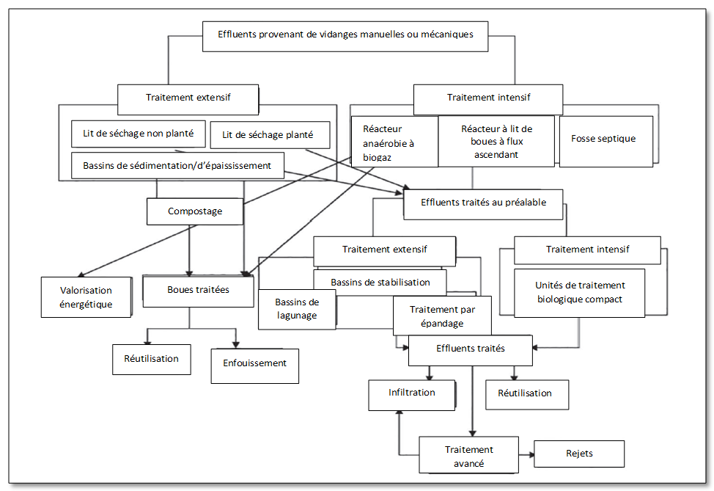

**Figure 12 : Exemples de technologies généralement disponibles pour le traitement et l’évacuation in situ**

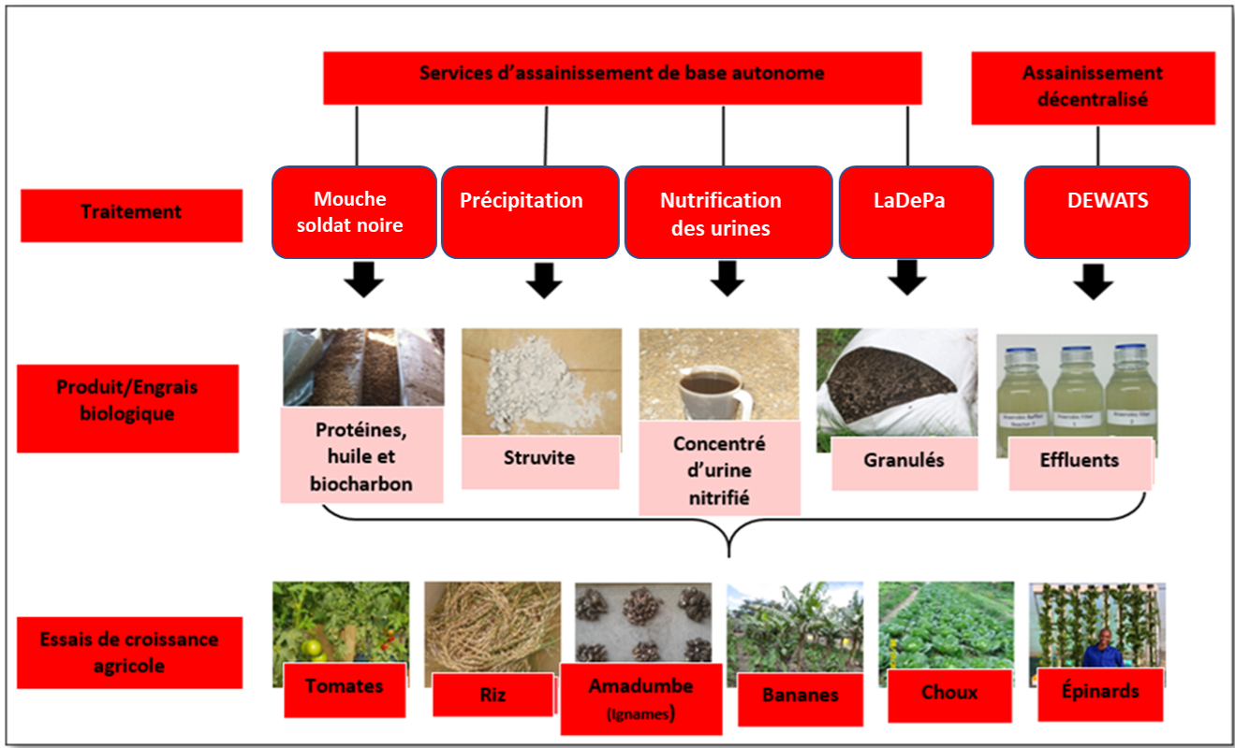

**Figure 13 : Produits réalisés grâce au traitement des boues de vidange provenant de services d’assainissement autonome**

**Remarques**

# **5. GESTION DES SYSTEMES D’ASSAINISSEMENT AUTONOME**

La durabilité et la continuité de l’ensemble du système d’assainissement sont tributaires d’une organisation et d’une gestion adéquates de la collecte, du transport, du traitement et de l’évacuation. La direction des systèmes d’assainissement autonome se doit de s’assurer que ces derniers répondent aux attentes des utilisateurs et de la communauté en matière d’assainissement autonome.

De surcroit, il convient de cerner les facteurs économiques et culturels permettant d’atteindre les objectifs visant à proposer un assainissement autonome au plus grand nombre d’utilisateurs possible tout en veillant à ce que les systèmes d’assainissement autonome relatifs aux eaux usées ménagères assurent à la fois la protection de la santé publique et de l’environnement.

S’agissant de l’exploitation et la maintenance ainsi que la gestion des risques du système en vue d’obtenir le meilleur résultat possible dans le traitement des eaux usées ménagères, il convient de s’appuyer sur des hypothèses prudentes. Les risques pour la santé liés à une exploitation inefficace ou à une défaillance du système exigent la mise en place d’un système rigoureux de maintenance des équipements, de mise à jour des procédés et d’atténuation des risques. La gestion efficace et sûre des résidus issus du traitement des eaux usées, y compris leur évacuation finale ou leur réutilisation, gagne en importance du fait des préoccupations liées à la protection de l’environnement et à la conservation des ressources. Les systèmes d’assainissement autonome peuvent avoir une durée de vie utile de plus d’une génération selon la technologie utilisée, l’exploitation qui en est faite et leur maintenance. Par conséquent, il faut que ces systèmes soient durables et d’un entretien facile, et qu’ils puissent traiter de façon permanente diverses concentrations d’eaux usées ménagères (ISO, 2016).

## 5.1 Gestion indépendante du fonctionnement du système et de la communication avec les parties intéressées

Lorsque les systèmes d’assainissement autonome ne sont pas gérés par les propriétaires des locaux, l’organisme indépendant chargé de leur gestion se de s’assurer que les systèmes fonctionnent, qu’ils sont entretenus comme prévu par des personnes dûment qualifiées et ce, afin de prévenir tout risque pour l’environnement et la communauté. Il faut, par ailleurs, mettre en place des procédés pour le fonctionnement du système aussi bien que pour la communication, en collaboration avec les parties intéressées selon le schéma proposé dans la Figure 14. L’organisme gestionnaire est également appelé à tenir la communauté informée sur la base donnée recueillies aux niveaux des utilisateurs et de l’opérateur ou du service public. Ces informations permettent à la communauté d’appuyer l’utilisation des services d'assainissement autonome après en avoir constaté les avantages, non seulement pour elle mais également pour l’environnement (ISO, 2016). Pour atteindre les différentes parties intéressées, plusieurs canaux de communication sont envisageables.



**Figure 14 : Production des informations pour le processus de fonctionnement du système et de communication avec les parties intéressées**

## 5.2 Actions de base en matière de gestion

**a) Élaboration d'objectifs et de plans d'action**

Avant toute conception et installation d’un système d’assainissement autonome de base destinées aux eaux usées ménagères, il convient de cerner les objectifs, les stratégies et les procèdes du système ainsi que les utilisateurs et ce, afin de s'assurer que tous les déchets d’origine humaine et les eaux usées sont traités correctement et que le système, y compris l'évacuation des résidus et le rejet d'effluents, répond à toutes les exigences. (ISO, 2016).

**b) Viabilité financière du système**

La stabilité financière de l'ensemble des ressources est importante dans la mesure où elle permet de s’assurer que les systèmes d’assainissement fonctionnent et sont exploités comme prévu, et qu’ils répondent aux objectifs afférents à la durabilité, notamment au critère relatif à la durée de vie. (ISO, 2016).

**c) Durabilité des équipements**

La gestion des équipements des systèmes d'assainissement autonome doit également porter sur la surveillance et la planification pour s’assurer de la pérennisation des opérations techniques des ressources financières et ce, en vue de répondre aux les besoins des utilisateurs relatifs au traitement des déchets humains/eaux usées et aux exigences en matière de durée de vie des équipements (ISO, 2016).

**d) Relations avec les clients**

Dans les cas de figure où les systèmes d'assainissement autonome sont gérés par des personnes autres que les propriétaires des locaux, la gestion des relations clients exige que les clients (utilisateurs) acceptent les systèmes de traitement des déchets humains/eaux usées et conviennent que leurs besoins et leurs préoccupations sont connus et respectés. Il sied de préparer, à l’intention des utilisateurs, des notices d'utilisation du système faciles à comprendre leur explicitant les résultats attendus et que l’on doit leur remettre au moment de l’installation des systèmes d'assainissement autonome. Il convient également de sensibiliser les utilisateurs aux avantages des systèmes d'assainissement autonome. (ISO, 2016).

Les données relatives aux utilisateurs sont essentielles au bon fonctionnement des systèmes d'assainissement autonome de base. Ces données doivent être claires, précises et disponibles non seulement pour le fonctionnement et l'entretien du système mais également en vue de répondre aux besoins des utilisateurs. (ISO, 2016).

## 5.3 Relations avec les parties intéressées

**5.3.1 Élaboration de plans de soutien des parties intéressées**

Il faut que l’organisme gestionnaire chargé de l'exploitation, de l'entretien et de l'élimination des déchets i) réponde aux exigences des diverses parties intéressées ; ii) se dote d’objectifs clairement communiqués ; et iii) assure une formation adéquate des parties intéressées afin d’amener ces dernières à comprendre et à s’approprier des systèmes d’assainissement autonome. La figure 15 ci-dessous est une représentation schématique des exigences des parties intéressées.

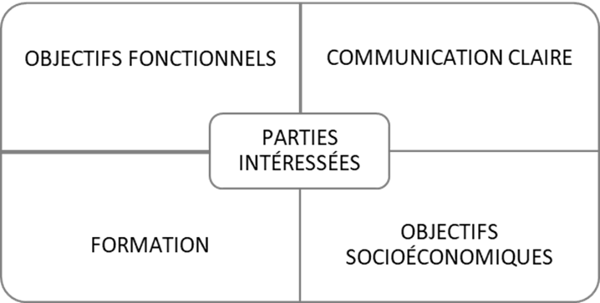

**Figure 15 : Identification des exigences et du soutien des parties intéressées**

**5.3.2 Education et/ou formation des parties intéressées**

L’éducation et/ou la formation doivent être à la fois bien planifiées et pérennisables. Pour cela, il sied de bien informer et former les parties intéressées ou de s’assurer qu’elles sont à la fois suffisamment informées et formées pour s’assurer du bon déroulement des opérations relatives à la collecte, au transport, au traitement, à l’élimination ou à la réutilisation des eaux usées et des résidus provenant des systèmes d’assainissement autonome. Cela participe à la protection de la santé ou de la sécurité humaines et de l'environnement. Il convient, en outre, d’initier ces acteurs aux bonnes pratiques d'hygiène et sanitaires tout en tenant compte de leur acceptabilité culturelle. Le matériel didactique doit être adapté de sorte à répondre aux besoins du public cible.

Il faut que **la formation porte sur les questions** de santé et les bonnes pratiques d'hygiène liées à l'utilisation des systèmes d’assainissement autonome et soit conçue en fonction des groupes cibles suivants :

* **Collectivités locales clés et personnel sur le terrain** : formation approfondie sur les principes et les solutions techniques.
* **Travailleurs sur le terrain** : formation pratique relative à la construction et à la gestion des systèmes d’assainissement autonome ainsi qu’aux différentes stratégies d'autonomisation.
* **Ménages et membres des collectivités**: acquisition de compétences dans la construction, l'exploitation et l'entretien des systèmes d'assainissement autonome et sensibilisation aux bonnes pratiques d'hygiène associées à ces systèmes.

**La formation[3] peut être dispensée de plusieurs manières :**

Campagnes de sensibilisation du public ; rencontres individuelles ; programmes scolaires ;médias ; organisations communautaires/associations d'utilisateurs communautaires ;programmes de mobilisation communautaires (portés par le gouvernement ou les donateurs), tels que les programmes d'assainissement total pilotés par les communautés ;clubs de santé scolaires/organisations de jeunesse ; médias sociaux ; municipalités voisines qui exploitent leur propres installations semblables ou plus importantes de collecte, de traitement et d’évacuation d’eaux usées (ISO, 2016).

**5.3.3 Gestion écologique**

La gestion écologique des systèmes d'assainissement autonome de base a pour vocation d’asseoir la viabilité des objectifs politiques assignés aux projets d’assainissement d’eaux usées, en protégeant et en conservant la qualité de l'eau et les ressources hydriques. Grâce à des actions préventives, il est possible de gérer de façon efficace l'utilisation des résidus issus d'eaux usées contaminés dans l'agriculture et de réduire les risques en matière de viabilité des récoltes et de santé humaine. Pour faciliter l'évaluation de l'impact des services d'assainissement autonome au niveau de la collecte, du traitement et de l'élimination, il convient d’élaborer une liste de contrôle écologique particulière tenant compte des conditions locales. (ISO, 2016).

**Les listes de contrôle de l'environnement peuvent comporter les éléments suivants :**

* Le nombre de personnes dont les déchets seront traités ;
* Les flux mensuels prévus ;
* La nature du débit escompté, c'est-à-dire s'il s’agit simplement de déchets ménagères (comme il se doit dans le cas de systèmes d'assainissement autonome) ou d’un mélange avec des déchets industriels ou institutionnels ;
* Le type d'unité de traitement : fosse septique, système de traitement alternatif (ex. aération), zones humides ;
* La nature des sols autour du lit des effluents ;
* La proximité de sources d'eau naturelles ;
* L'usage de sources d'eau naturelles ;
* L'accès à la zone par le bétail.

**5.3.4 Gestion du risque**

La gestion du risque exige une approche systématique de l'analyse (identification, description et estimation) des différents risques et leur évaluation relative. Il sied de démarrer le processus de gestion des risques au stade de la planification globale du système d’assainissement autonome, en tenant compte de tout ce qui a trait à la conception, la construction, la mise en œuvre, l’exploitation et la maintenance. Le processus de gestion du risque doit comprendre les étapes suivantes :

**a) Articulation des problèmes**: il s’agit d’un processus de planification visant l’articulation et l'évaluation d’hypothèses sur les effets susceptibles de se produire et l’identification des risques connexes.

**b) Analyse** : cet exercice concerne généralement l’analyse et la caractérisation spécifiques au site des causes du risque (en matière d’occurrence ou d’exposition) ainsi que l'analyse et la caractérisation plus générales des effets du risque (les rapports entre l’exposition et la réponse). Ces analyses sont interdépendantes et sont généralement effectuées simultanément.

**c) Caractérisation des risques** : ce processus conjugue les estimations de l’occurrence ou de l’exposition avec les rapports exposition-réponse à partir de l'analyse des effets pour estimer l'ampleur et (le cas échéant) la probabilité des effets et les conséquences qui en découlent.

**d) Élaboration et mise en œuvre d'un plan dynamique** : ce plan comprend la surveillance de l'exploitation, la maintenance préventive et des mesures correctives visant à éliminer ou maitriser les risques.

**Typologie des risques**

Les risques peuvent être regroupés selon les catégories suivantes :

i) Santé et sécurité publiques ;

ii) Impact environnemental ;

iii) Impact socio-économique.

**Risque opérationnel du transport des eaux usées** : Les risques associés à la collecte, au traitement et au transport des eaux usées et de leurs composantes, tels que les matières organiques, les nutriments et agents pathogènes, exigent une évaluation du type de système d'assainissement autonome (ingénierie) assortie d’une évaluation complémentaire du site.

**Cadre de gestion du risque** : Il faut que le cadre d’évaluation des risques de la performance du système soit suffisamment souple pour tenir compte de divers types de systèmes d'assainissement autonome et de facteurs particuliers tels que l’occupation saisonnière, les immeubles collectifs ou la multiplicité de types de sources d'eaux usées.

**Tout modèle de risque opérationnel applicable aux eaux usées doit tenir compte des éléments suivants :**

Système de secours du système de traitement ; rupture de surface due à une défaillance structurelle ; contamination de la terre ; transport dans les puits d'eau potable et les eaux souterraines ; populations potentiellement exposées et exposition des biotes.

**Évaluation des risques du site**

**Le modèle de site pour l’évaluation des risques associés aux systèmes doit tenir compte des aspects suivants** :

* Emplacement du système d’assainissement autonome ;
* Emplacement des résidences et des puits d'eau ;
* Topographie ;
* Sources d'eau souterraine afin de prévenir les conséquences négatives d’une contamination éventuelle des sources d'eau, comme les puits et les trous de forage ;
* Sources d'eau de surface pour prévenir toute conséquence négative ou un enrichissement trop important en nutriments dû à la contamination ;
* Sols et pentes, qui peuvent créer des panaches d’effluents ; et populations potentiellement exposées.

## 5.4 Causes de défaillance

La défaillance est attribuable à facteurs : les défauts de conception ou les modifications des procédés. Ces deux facteurs de défaillance peuvent être corrigés ou maitrisés.

**Les modes de défaillance potentiels peuvent être identifiés en répondant aux questions suivantes**:

* Comment ce sous-système pourrait-il ne pas remplir la fonction pour laquelle il a été conçu ?
* Quelles sont les aspects du sous-système qui risquent de ne pas bien fonctionner malgré une fabrication conforme au cahier des charges ou un assemblage effectué en bonne et due forme ?
* Si le fonctionnement du sous-système était soumis à l’essai, comment pourrait-on reconnaître son mode de défaillance ?
* Comment l'environnement pourrait-il provoquer une défaillance ou y contribuer ?
* Au vu des réalités d’application, comment ce sous-système s’intègrera-t-il avec d'autres sous-systèmes ?

# **6. Planification et construction**

## 6.1 Planification et construction de systèmes d’assainissement autonome

Lors de la planification et de la construction de systèmes d'assainissement autonome, il sied de tenir compte des coûts économiques, de l'évaluation des risques du site, de l'acceptation culturelle, de la protection de la santé publique et de la protection de l'environnement (voir Tableau 1 ci-dessous). Il convient de réduire autant ou de prévenir autant de risques de défaillance des systèmes et de contamination que possible, tout en se conformant aux exigences socioéconomiques relatives aux coûts d’installation et d’entretien des systèmes et ce, afin de répondre au critère de la durée de vie.

**Tableau 1 : Considérations relatives à la conception et la construction de systèmes d’assainissement autonome.**



## 6.2 Critères de choix des technologies d'assainissement autonome adéquates

Une solution technologique est acceptable si elle répond à la demande locale, si les ressources financières sont disponibles pour sa construction et si les ressources financières et les compétences techniques et de gestion existent pour assurer son bon fonctionnement et son entretien. La démarche utilisée dans la norme ISO 24521 consiste à aider les utilisateurs à évaluer la faisabilité des différentes solutions techniques d'assainissement autonome en leur proposant une série de critères applicables à la faisabilité. (ISO, 2016).

**6.2.1 Les critères d’évaluation principaux sont les suivants :**

* L’acceptation par les ménages et par les professionnels locaux de l’assainissement : il faut que ce critère soit évalué au moyen de sondages en tenant également compte des différentes pratiques locales en matière d'assainissement autonome.
* La durée de vie utile des infrastructures : ce critère est déterminé par la technologie utilisée.
* L’efficacité des technologies concernées.
* Les coûts d’investissement, d'exploitation et de maintenance.
* Critère relatif à la conception, la construction, l’exploitation et la maintenance : ce critère porte sur les matériaux disponibles localement et aux compétences techniques locales disponibles pour la conception, la construction et l'exploitation des infrastructures ainsi qu’aux compétences requises pour garantir le maintien des installations en bon état de fonctionnement.
* L’accessibilité.
* La portée : ce critère a trait à la distance entre l’installation d'assainissement vidée et le site d’évacuation ou de traitement.
* La surface requise : ce critère concerne la superficie de terrain nécessaire aux installations d'assainissement. Il existe deux niveaux distincts d’exigences en matière de superficie : importante ou limitée.
* Critère des exigences en matière d’eau : dans le cadre de la présente norme internationale, deux niveaux d’exigences relatives à l’eau sont utilisés : faible ou élevé.
* La disponibilité d’une alimentation en énergie.

## 6.3 Interface utilisateur

Il faut que les toilettes soient construites sur un sol légèrement surélevé afin d’éviter les inondations de surface et que les fosses soient peu profondes aux emplacements où le niveau des nappes phréatiques est élevé. Un drainage approprié de la fosse est nécessaire. Si un nettoyage anal humide est préféré à l’essuyage, il sied de prévoir une zone de lavage spéciale. Dans les zones où le sol est instable, il faut que le soubassement surélevant la dalle soit placé légèrement plus profondément. Dans un sol sablonneux très meuble qui s’effondre facilement, il faut que la fosse soit revêtue. Le choix des technologies de l’interface utilisateur est notamment tributaire des facteurs suivants : la disponibilité de l'eau ; la disponibilité d’un financement adéquat ; les préférences des utilisateurs, telles que les matériaux de nettoyage anal ou l'eau de nettoyage anal ; les caractéristiques des sols ; l'intérêt par rapport à la diversion des urines et des excréments pour une utilisation ultérieure. (ISO, 2016).

## 6.4 Collecte

Il faut que les installations de collecte soient à même d’utiliser un espace restreint de façon efficace, qu’elles puissent anticiper un trop-plein, par exemple un trop-plein d’urine, qu’elles fonctionnent de façon efficace en garantissant la sécurité en matière d’hygiène ; qu’elles soient conçues de sorte à permettre une gestion aisée des volumes et des densités de boues ; et qu’elles soient, enfin, facilement accessibles aux utilisateurs et aux vidangeurs. (ISO, 2016).

Le choix d'une méthode ou d’une technique de collecte adaptée doit s’opérer en fonction des caractéristiques des déchets produits ; de l’acceptation socioculturelle et des pratiques des utilisateurs ; de la facilité d’exploitation et de maintenance de la technologie (à savoir la périodicité des vidanges) ; de la santé et de la sécurité ainsi que de la disponibilité d’une évacuation hors site appropriée et du coût de la collecte ou de la vidange (ISO, 2016).

## 6.5 Transport

Le choix de méthodes de transport est largement tributaire des caractéristiques des sols ; de la topographie et des particularités du site ; de la disponibilité de quantités d'eau suffisantes pour la chasse d’eau (actuellement et à l’avenir) ; des volumes d'eaux usées produits dans une zone ou région ; et de la disponibilité de capacités financières et institutionnelles adéquates (ISO, 2016).

Figurent parmi les facteurs qui orientent le choix, la conception et l'applicabilité de systèmes de transport, la quantité et la densité des déchets générés, la densité démographique ou de l’habitat ; l'accessibilité ; le terrain ; la distance de transport ou la proximité du site d’évacuation ; l'efficacité du système de transport ; les coûts d’investissement et d’exploitation ; les pratiques institutionnelles et commerciales ; les perspectives culturelles et environnementales locales et la disponibilité d’une alimentation en énergie. (ISO, 2016).

## 6.6 Traitement

La qualité et la quantité des eaux usées ou des boues de vidange auront une incidence considérable sur la technologie choisie pour leur traitement. Les installations de traitement sont situées soit sur site, soit hors site, en fonction de facteurs tels que la disponibilité du foncier, le potentiel de réutilisation des excréments et des eaux grises, les coûts d’investissement et d'exploitation, les aspects sanitaires et l’acceptation, le concept d'organisation ou de gestion à employer ainsi que la disponibilité, la distance relative et la faisabilité du transport des effluents à partir de la source jusqu’à l'installation de traitement.

Dans les cas de figure où l'utilisation des excréments traités est indiquée au niveau des ménages, un traitement sur site est privilégié. Il sied de sélectionner avec soin l'emplacement des installations de traitement afin d’en optimiser l'efficacité tout en réduisant au minimum les odeurs et les nuisances éventuelles pour les riverains. Il faut que le site de traitement soit facilement accessible, bien situé, facile à utiliser, à exploiter et à entretenir, protégé des inondations, et bien construit afin d’empêcher la lixiviation et la contamination des eaux souterraines ou de surface.

## 6.7 Évacuation/réutilisation

Lorsqu’une récupération des ressources est souhaitée, la conception même de l'installation de traitement et les solutions d’évacuation et de réutilisation sont tributaires des éléments suivants : les caractéristiques des eaux usées; le chargement ; temps de stockage ou de rétention prévu ; la valeur fertilisante des boues ; la valeur et les besoins énergétiques des boues ; l’existence d’un marché réel ou potentiel pour les ressources et l'énergie récupérées ; les normes microbiennes établies en matière d’une utilisation sûre des effluents ; la qualité microbienne et hygiénique requise des produits ; un nombre adéquat de points de transformation des boues ; l’exploitation et la maintenance de la chaîne de transformation et les caractéristiques du milieu ambiant (ISO, 2016).

# **7. Exploitation et maintenance**

Les systèmes d'assainissement autonome doivent être assortis de consignes écrites et visuelles concernant les plans d’exploitation et de maintenance, d’évacuation et de formation (voir Figure 16). Lors de la phase de planification des services d'assainissement autonome, il est essentiel de tenir compte de l'exploitation et de la maintenance dès le début de la planification. Chaque technologie a besoin de ces deux aspects pour remplir ses fonctions dans la chaîne de services d'assainissement.

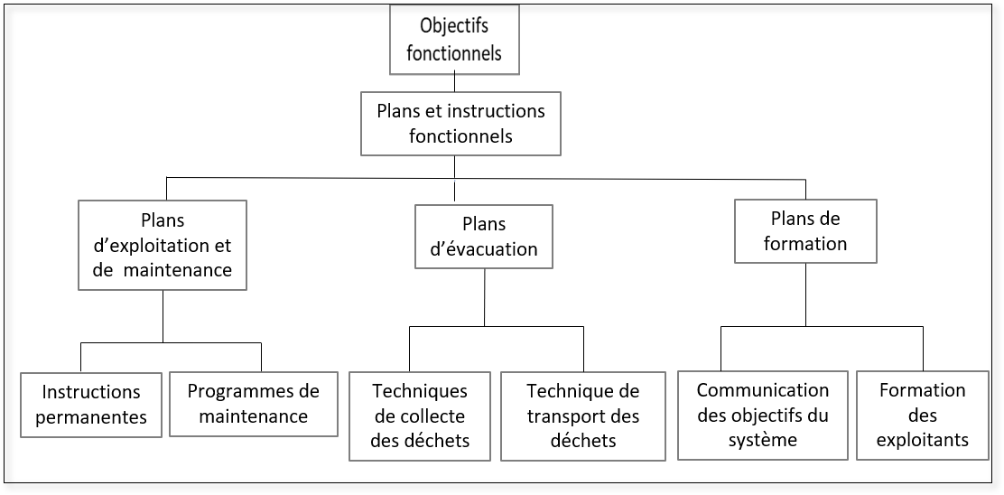

**Figure 16 : Élaboration d’instructions pour les plans d’exploitation et de maintenance, d’évacuation et de formation**

## 7.1 Élaboration de plans et de consignes opérationnelles

Il faut que la documentation sur l’exploitation des systèmes d’assainissement autonome précise la séquence de toutes les opérations essentielles permettant aux systèmes de traiter convenablement les déchets ménagers ainsi que les tâches nécessaires au maintien des différents processus, dont l’évacuation des déchets et le rejet des effluents.

De plus, il faut que la documentation soit de nature à permettre à tous les utilisateurs, à l'aide de consignes et schémas visuels, de bien comprendre les tâches nécessaires au bon fonctionnement des systèmes et à atténuer les problèmes liés aux compétences linguistiques ou aux niveaux d’études. Il faut élaborer des consignes plus détaillées (telles que les procédures opératoires normalisées ainsi les manuels d'exploitation et d'entretien) chaque fois où cela s’avère nécessaire afin assurer d’une exécution adéquate des gestes individuels et du respect des exigences ou pratiques nationales et internationales applicables en la matière.

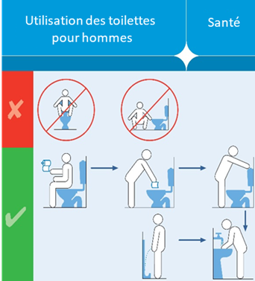

**Figure 17 : Exemple de consigne visuelle**

## 7.2 Élaboration de plans et de consignes de maintenance

Il faut faire en sorte que le plan de maintenance du système soit à la fois préventif et réactif, en lui dotant un horaire de maintenance bien programmé et d’une stratégie pour répondre à toute situation d'urgence entraînant une défaillance du système. La dimension préventive de la maintenance concerne l’entretien effectué selon des intervalles bien programmés ou occasionnés par l’évolution de l'état du système dans le but de prévenir, réduire ou retarder, dans la mesure du possible, les défaillances ou le traitement inefficace des eaux usées ménagères. La maintenance réactive, elle, comprend la maintenance effectuée à la suite d'une défaillance d’équipements, d’un procédé de traitement ou d’un arrêt. Elle englobe également les actions à engager pour réparer ou remettre le système dans un état ou à un niveau de performance adéquat.

## 7.3 Élaboration de plans et de consignes pour la collecte des déchets

Les eaux usées ménagères sont collectées auprès de différents types de toilettes. Elles peuvent ne pas être diluées lorsqu’elles proviennent de toilettes sèches, de toilettes sèches à séparation d'urine ou d’urinoirs sans eau. Elles sont diluées lorsqu'elles ont été collectées à partir de toilettes à chasse manuelle ou de toilettes conventionnelles qui utilisent de l'eau pour la chasse. Les techniques de collecte peuvent comprendre un système à double fosse, des récipients ou des fûts en plastique ou en métal pour collecter l'urine, les excréments ou les deux. Les excréments peuvent également être collectés dans des bacs ou des chambres. Dans la mesure du possible, il sied de séparer les matières fécales et les urines en vue de faciliter leur réutilisation éventuelle.

## 7.4 Élaboration de plans et de consignes pour le transport des déchets

En fonction du volume et des caractéristiques des eaux usées et des boues (traitées et non traitées), différents types de techniques de transport peuvent s'avérer nécessaires. Il faut que les techniques de transport et les systèmes de vidange soient programmés régulièrement afin d'éviter les trop-pleins et la contamination des environs immédiats.

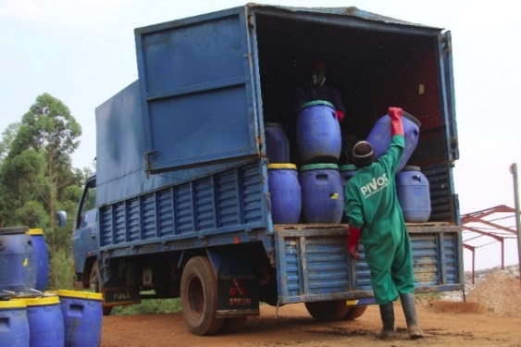

**Figure 18 : Illustrations d’installations de transport**

# **8. Questions relatives à la santé et à la sécurité**

## 8.**1 Mesures de santé et de sécurité et formation**

Il sied de gérer les installations de manière à préserver la santé et la sécurité des utilisateurs, de la communauté et des opérateurs.

**Contrôle médical régulier**: Il faut que les utilisateurs ou les opérateurs qui manipulent eux-mêmes les déchets/eaux usées, se soumettent régulièrement à un contrôle médical et qu’ils obtiennent, le cas échéant, auprès de l'autorité compétente en matière de santé publique une garantie de leur sécurité lorsqu’ils exploitent des services de traitement des eaux usées. Ces utilisateurs et opérateurs ont besoin d’équipements de protection lorsqu’ils manipulent des eaux usées.

**Suivi des maladies infectieuses ou parasitaires**:Il convient de surveiller la santé des parties intéressées qui sont en contact avec les eaux usées ou les sous-produits de systèmes d’assainissement autonome et ce, afin de détecter toute maladie infectieuse ou parasitaire résultant de l'exposition au système d’assainissement autonome.

**Éducation et formation** : Il faut proposer des formations adéquates pour éviter tout risque sanitaire. Des formations sont nécessaires pour le transport et la manipulation adéquats des déchets et des eaux usées et ce, en vue de prévenir ou de réduire autant que possible les risques pour l’opérateur, pour le public (la communauté) ou l'environnement. Il sied de s’assurer que l’opérateur est suffisamment formé avant qu’il ne soit habilité à transporter des déchets ou des eaux usées.

**Suspension de l’utilisation** :En cas d’apparition d’une maladie provenant du système d’assainissement autonome, il faut interrompre l'utilisation du système et de remédier à la cause de la flambée épidémique.

**Il faut que les programmes de santé comportent les éléments suivants :**

* La surveillance médicale des parties intéressées concernées ;
* Le contrôle de sous-produits pour déceler la présence de micro-organismes pathogènes ou autres matières dangereuses ;
* Le contrôle de l'utilisation des technologies du système en de détecter toute utilisation inappropriée ou tout défaut susceptible de favoriser l'activité de micro-organismes pathogènes et, le cas échéant, le type de voies d'exposition résultant de l'utilisation du système ;
* Une formation en matière de santé et d'hygiène, y compris la promotion du lavage des mains avec du savon et/ou un agent de lavage équivalent ;
* La pré-évaluation d'une technologie particulière pour un éventuel échec qui pourrait favoriser l'activité des micro-organismes pathogènes ainsi que d'autres dangers, lorsque cela s’avère possible.

**Remarques**



# **BIBLIOGRAPHIE**

ISO (2007). ISO 24511. Activités relatives aux services de l'eau potable et de l'assainissement — Lignes directrices pour le management des services publics de l'assainissement et pour l'évaluation des services fournis.

ISO (2016). ISO 24521. Activités relatives aux services d’eau potable et d’assainissement — Lignes directrices pour la gestion sur site des services d’eaux usées ménagères.

National Sanitation Masterplan (2018) Ministère de l'eau et de l'assainissement.

National Sanitation Policy (2016). Ministère de l'eau et de l'assainissement. Afrique du Sud.

National Water Act 36 (1998). Republic of South Africa Government Gazette, Cape Town, Afrique du Sud.

United Nations (2018). Sustainable Development Goal 6 Synthesis Report 2018 on Water and Sanitation. New York.

United Nations (2019). Special edition: progress towards the Sustainable Development Goals. Rapport du Secrétaire général. Organisation des Nations Unies.

White Paper on Water Supply and Sanitation Policy (1994). Department of Water Affairs and Forestry Cape Town, Afrique du Sud

White Paper on Basic Household sanitation (2001). Department of Water Affairs and Forestry, Pretoria, Afrique du Sud.

World Health Organization (WHO) (2015). Sanitation safety planning Manual for safe use and disposal of wastewater, greywater and excreta. Organisation mondiale de la santé : Genève, p 13.

[« Objectif 6 : Cibles »](http://www.undp.org/content/undp/en/home/sustainable-development-goals/goal-6-clean-water-and-sanitation/targets/). Programme des Nations Unies pour le développement*. (*Extrait 17.01.2020*).* Disponible sur le lien suivant :

<https://www.undp.org/content/undp/en/home/sustainable-development-goals/goal-6-clean-water-and-sanitation/targets/>.

<https://www.theburningplatform.com/2017/08/14/regression-towards-the-latrine/>

<https://saniblog.org/2012/12/04/fecal-sludge-management-in-africa-and-asia/>

<https://www.worldbank.org/en/topic/sanitation/brief/fecal-sludge-management-tools>

1. Pour favoriser l’utilisation optimale de l’eau, notamment dans les zones déficitaires en eau, l’eau qui a été utilisée pour se lavage les mains ou le nettoyage anal peut ensuite être réutilisée, dans la mesure du possible, comme eau de chasse.
2. Dans les cas où l'eau est utilisée, on peut envisager des réseaux d’évacuation conventionnels (collecteurs gravitaires) et des réseaux d’évacuation non conventionnels (réseaux d’eaux usées décantées ou d’assainissement simplifiés).
3. L'apprentissage pratique peut être encouragé, notamment par le biais de la participation aux séminaires, ateliers et réunions ainsi qu’à des formations pratiques plus complètes.